第3节 群落的结构
主讲人 张科研
考纲要求
群落的结构特征(Ⅰ) 土壤中动物丰富度的研究（2）
阅读教材 基础自查
一.群落的结构
1.群落的概念： 。
2.物种组成 ： (1)丰富度的概念： 。
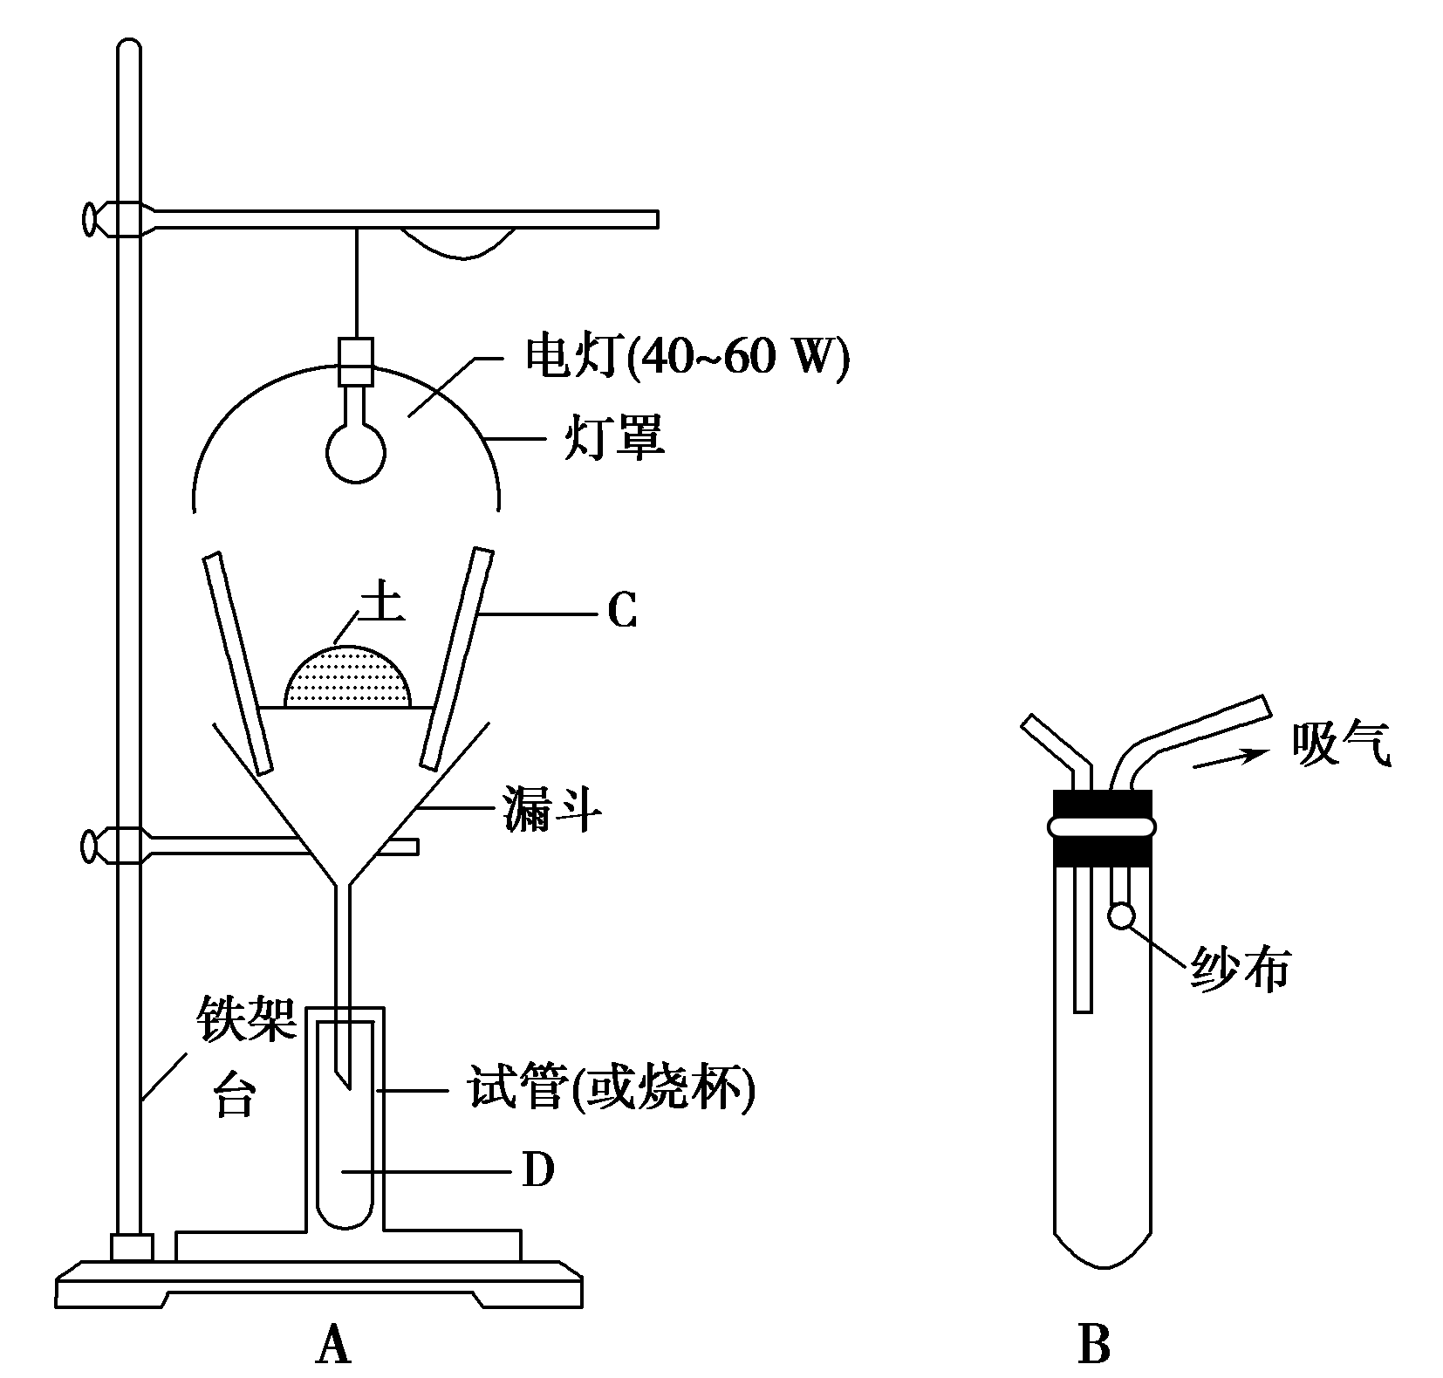
(2)探究实验：土壤中小动物类群丰富度的研究
①丰富度的调查方法： 。②丰富度的统计方法：A B
3.种间关系
(1)捕食： 。
(2)竞争：①概念： 。 ②结果： 。
- 寄生： 。 (4)互利共生： 。
4.空间结构
(1)垂直结构： 。(2)水平结构： 。
课堂深化探究 提炼精讲
- 群落及其物种组成
群落与种群的比较：（1）区别 （2）联系
请思考：一个池塘中的鱼类是一个种群，还是一个群落，或都不是？
二.群落中的种间关系辨析
（1）各种类型的数量坐标图和能量关系图的表示方法
（2）用概念图来表示生存斗争、种内斗争、种间斗争和竞争的关系
想一想：
①雌螳螂在交配后将雄螳螂吃掉，是捕食吗？②两种生物之间只能有一种种间关系吗？
③两种生物甲和乙以同一植物为食，但取食的部位不同是不是构成了竞争关系——如09全国理综：以叶为食的菜粉蝶幼虫与蜜蜂在同一株油菜上采食；例09年江苏卷中人吃玉米籽粒，而牛吃秸秆。
三.群落的空间结构
请思考 植物的分层现象主要与 有关，群落中的光照强度总是随高度的下降而逐渐减弱。植物群落的垂直结构出现分层现象的意义是什么？ 群落中植物的垂直结构又为动物创造了 ，因此，动物也有类似的分层现象。
典例引领 对位训练
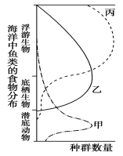
1.(2012·高三演练)如图，纵轴表示海洋不同深度中鱼类的食物分布状况，曲线甲、乙、丙分别表示三种鱼的数量变化。下列对此图的分析，错误的是( )
A.海洋中的鱼类具有垂直分层现象B.此图表明鱼类对食物的竞争状况
C.此图表明海洋中鱼类的捕食状况D.此图表明海洋中鱼类的共生关系
2.(2012·肇庆月考)下图是“土壤中小动物类群丰富度的研究”实验中常用的两种装置，下列有关叙述不正确的是( )。
A.A装置的花盆壁C和放在其中的土壤之间留一定空隙的目的是便于空气流通
B.B装置通常用于对体型较小的土壤动物进行采集
C.A装置主要是利用土壤动物趋光、趋湿、避高温的习性采集
D.用B装置采集的土壤动物可以放入体积分数为70%的酒精溶液中
感悟高考 体验成功
1.（2012 大纲）一块农田中有豌豆、杂草、田鼠和土壤微生物等生物，其中属于竞争关系的是
A.田鼠和杂草 B.豌豆和杂草 C.豌豆和其根中的根瘤菌 D.细菌和其细胞内的噬菌体
2．（2012 大纲）下列关于森林群落垂直结构的叙述，错误的是
A.群落中的植物具有垂直分层现象 B.群落中的动物具有垂直分层现象
C.动物在群落中的垂直分层与植物的分层有关D.乔木层的疏密程度不会影响草木层的水平结构
3.（2012 新课标卷）某草原上生活着鹿、兔、狼和狐等生物，雄鹿有角、雌鹿无角，通常情况下这种鹿的雌雄个体分群活动（生殖季节除外）。有人提出“鹿角效应”假说解释这种同性聚群现象，即一群形态相同的食草动物能迷惑捕食者，降低被捕食的风险，回答下列问题：
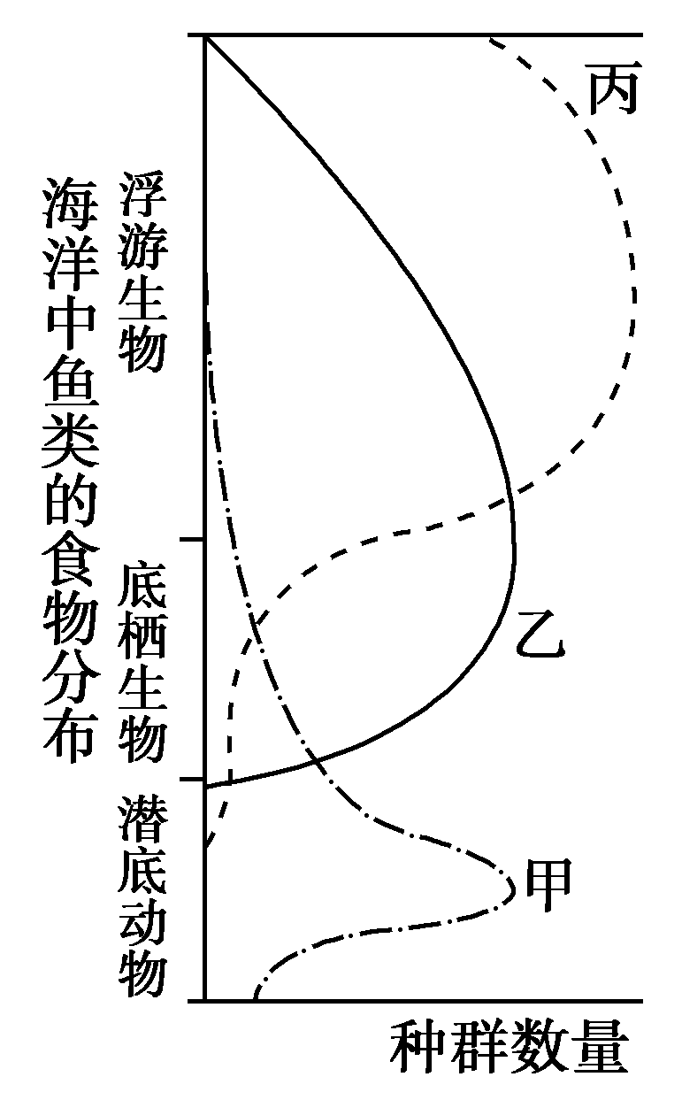
（1）该草原上的雌鹿群和雄鹿群属于 （填“不同”或“同一”）种群
（2）草、鹿、兔、狼、狐和土壤中的微生物共同形成了一个 （填“种群”、“群落”或“生态系统”）。
（3）为探究“鹿角效应”假说是否成立，某同学用狗（能将抛入流水池中的漂浮物叼回来）、项圈和棍棒做了如下3组实验，甲组同时向流水池中抛出2个相同项圈，乙组同时抛出两个相同棍棒，丙组则同时抛出一个项圈和一个棍棒，记录每次抛出后狗叼回第一个漂浮物的时间。若丙组平均时间 （填“大于”、“等于”或“小于”）其他两组，则实验结果支持该假说。测试时要求甲、乙、丙3组抛出项圈或棍棒的距离 （填“相同”或“不同”），本实验中项圈或棍棒相当于该草原上的 。
课后反思 心得体会：

